Selection sort

|  |  |  |  |  |
| --- | --- | --- | --- | --- |
| N (wielkości instancji) | V-shape | Random | Inecreasing | Decreasing |
| 10000 | 0,1 | 0,154 | 0,115 | 0,1 |
| 20000 | 0,417 | 0,451 | 0,402 | 0,417 |
| 30000 | 0,918 | 0,933 | 0,949 | 0,924 |
| 40000 | 1,651 | 1,62 | 1,62 | 1,667 |
| 50000 | 2,561 | 2,56 | 2,545 | 2,609 |
| 60000 | 3,809 | 3,641 | 3,694 | 3,846 |
| 70000 | 5,014 | 5,114 | 4,976 | 5,098 |
| 80000 | 6,565 | 6,67 | 6,618 | 6,703 |
| 90000 | 8,461 | 8,439 | 8,207 | 8,454 |
| 100000 | 10,274 | 10,529 | 10,159 | 10,598 |

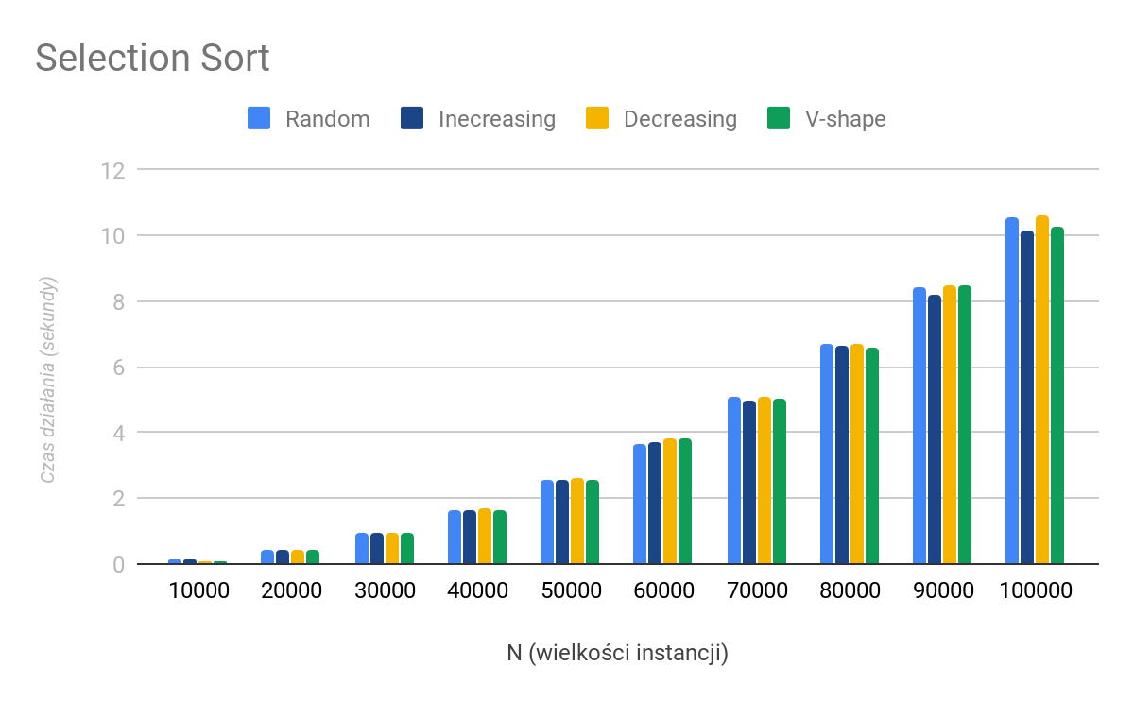

Czas działania niezależny od rodzaju danych wejściowych.

Złożoność w najgorszym przypadku - n^2

Insertion Sort

|  |  |  |  |  |
| --- | --- | --- | --- | --- |
| N (wielkości instancji) | Random | Inecreasing | Decreasing | V-shape |
| 10000 | 0,069 | 0 | 0,123 | 0,084 |
| 20000 | 0,254 | 0 | 0,495 | 0,279 |
| 30000 | 0,548 | 0 | 1,109 | 0,555 |
| 40000 | 0,987 | 0 | 1,968 | 0,987 |
| 50000 | 1,535 | 0 | 3,093 | 1,535 |
| 60000 | 2,222 | 0 | 4,443 | 2,222 |
| 70000 | 3,046 | 0 | 6,039 | 3,146 |
| 80000 | 3,958 | 0 | 7,968 | 4,089 |
| 90000 | 4,968 | 0 | 10,044 | 5,199 |
| 100000 | 6,248 | 0 | 12,371 | 6,855 |

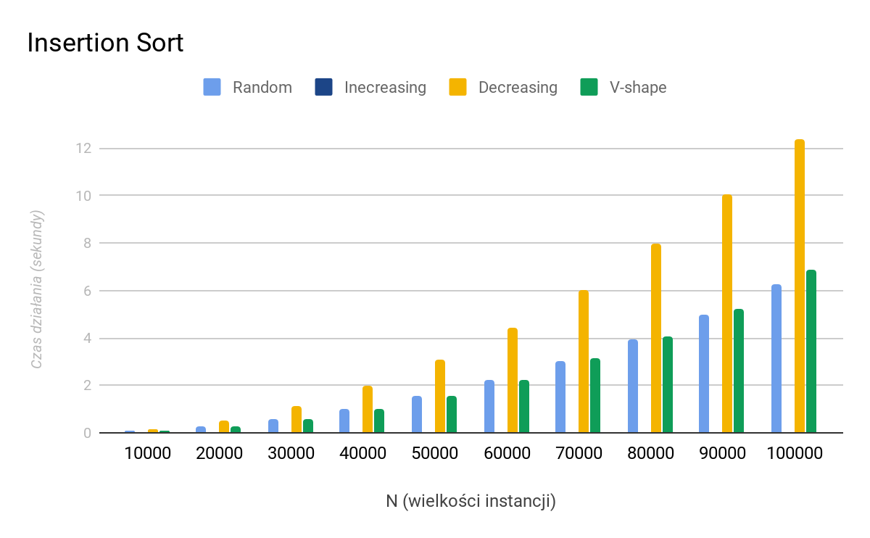

Najszybciej działa w przypadku danych uporządkowanych rosnąco, a najwolniej w przypadku danych uporządkowanych malejąco.

Złożoność w najgorszym przypadku - n^n

Quick Sort

|  |  |  |  |  |
| --- | --- | --- | --- | --- |
| N (wielkości instancji) | Random | Inecreasing | Decreasing | V-shape |
| 10000 | 0,013 | 0,007 | 0,006 | 0,016 |
| 20000 | 0,015 | 0,015 | 0,015 | 0,015 |
| 30000 | 0,015 | 0,016 | 0,016 | 0,024 |
| 40000 | 0,016 | 0,016 | 0,014 | 0,049 |
| 50000 | 0,015 | 0,016 | 0,016 | 0,018 |
| 60000 | 0,016 | 0,015 | 0,016 | 0,028 |
| 70000 | 0,016 | 0,016 | 0,015 | 0,026 |
| 80000 | 0,012 | 0,016 | 0,016 | 0,086 |
| 90000 | 0,017 | 0,015 | 0,006 | 0,172 |
| 100000 | 0,015 | 0,015 | 0,015 | 0,115 |

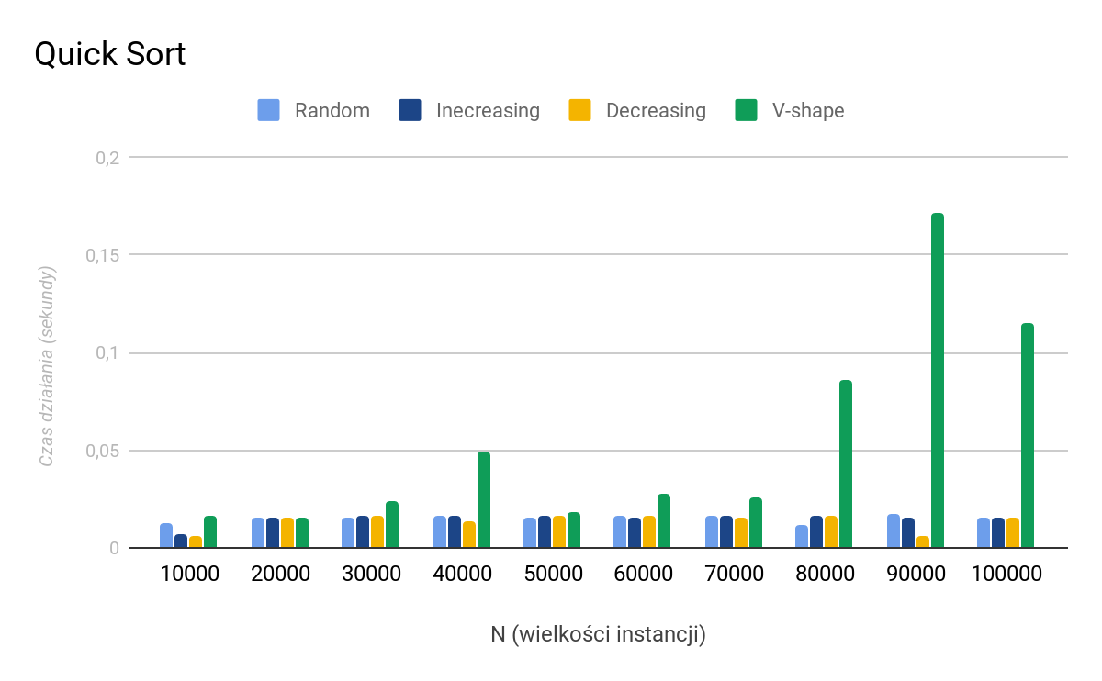

Najgorzej działa dla danych uporządkowanych w kształcie likery V. Złożoność w najgorszym przypadku - n^2

Heap Sort

|  |  |  |  |  |
| --- | --- | --- | --- | --- |
| N (wielkości instancji) | Random | Inecreasing | Decreasing | V-shape |
| 10000 | 0,004 | 0,001 | 0,005 | 0,002 |
| 20000 | 0,008 | 0 | 0,004 | 0,004 |
| 30000 | 0,006 | 0 | 0,006 | 0,005 |
| 40000 | 0,012 | 0 | 0,011 | 0,007 |
| 50000 | 0,016 | 0,001 | 0,012 | 0,01 |
| 60000 | 0,016 | 0,001 | 0,012 | 0,011 |
| 70000 | 0,019 | 0 | 0,014 | 0,014 |
| 80000 | 0,023 | 0 | 0,017 | 0,016 |
| 90000 | 0,025 | 0 | 0,02 | 0,019 |
| 100000 | 0,03 | 0 | 0,02 | 0,02 |

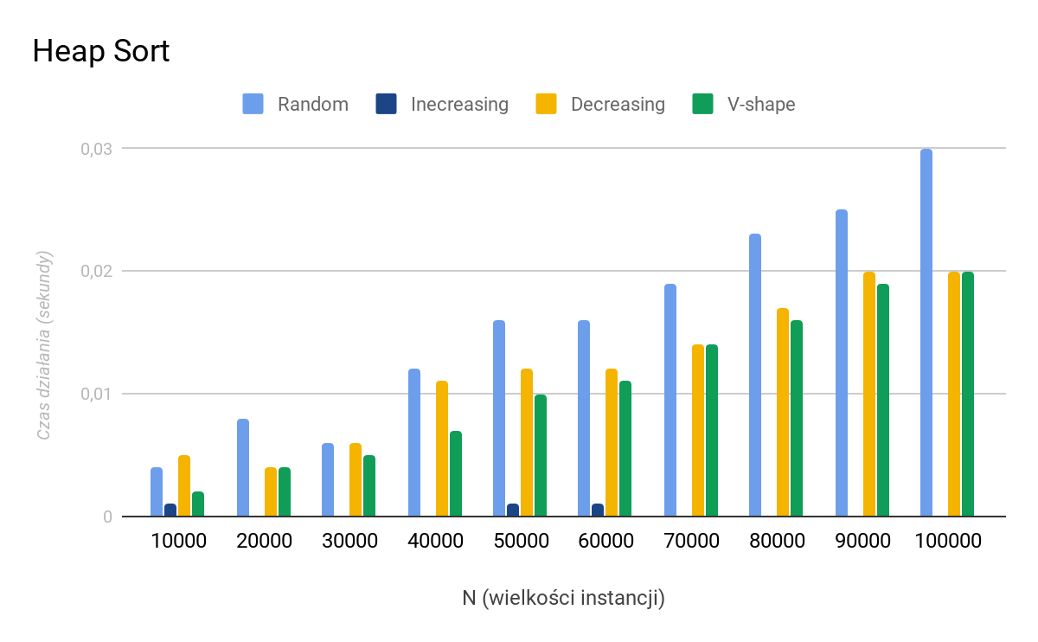

Najszybciej działa w przypadku danych uporządkowanych rosnąco, a najwolniej w przypadku danych losowych. Złożoność w najgorszym przypadku - n log(n)